**华师大版九年级数学上册期末专题： 第25章随机事件的概率 单元检测试卷**



**一、单选题（共10题；共30分）**

1.下列四种说法；①为了了解某批灯泡的使用寿命可以用普查的方式；②“在同一年出生的367名学生中，至少有两人的生日是同一天”是必然事件；③“打开电视机，正在播放少儿节目”是随机事件；④如果一个事件发生的概率只有十亿分之一，那么它是不可能事件．其中，正确的说法是(    )

A. ②④                                     B. ①②                                     C. ③④                                     D. ②③

2.（2017·金华）某校举行以“激情五月，唱响青春”为主题的演讲比赛．决赛阶段只剩下甲、乙、丙、丁四名同学，则甲、乙同学获得前两名的概率是（    )

A. $\frac{1}{2}$                                           B. $\frac{1}{3}$                                           C. $\frac{1}{4}$                                           D. $\frac{1}{6}$

3.如图，小颖在围棋盘上两个格子的格点上任意摆放黑、白两个棋子，且两个棋子不在同一条网格线上，其中，恰好摆放成如图所示位置的概率是（    ）



A. $\frac{1}{12}$ B. $\frac{1}{10}$ C. $\frac{1}{6}$ D. $\frac{2}{5}$

4.下列说法中，错误的是（　　）

A. 试验所得的概率一定等于理论概率                      B. 试验所得的概率不一定等于理论概率  
C. 试验所得的概率有可能为0                                  D. 试验所得的概率有可能为1

5.甲、乙两盒中各放入分别写有数字1，2，3的三张卡片，每张卡片除数字外其他完全相同．从甲盒中随机抽出一张卡片，再从乙盒中随机摸出一张卡片，摸出的两张卡片上的数字之和是3的概率是（　　）

A. $\frac{1}{9}$                                           B. $\frac{2}{9}$                                           C. $\frac{1}{3}$                                           D. $\frac{4}{9}$

6.某校组织九年级学生参加中考体育测试，共租3辆客车，分别编号为1、2、3，李军和赵娟两人可任选一辆车乘坐，则两人同坐2号车的概率为（　　）

A. $\frac{1}{9}$                                          B. $\frac{1}{6}$                                          C. $\frac{1}{3}$                                             D. $\frac{1}{2}$

7.已知在一个不透明的口袋中有4个形状、大小、材质完全相同的球，其中1个红色球，3个黄色球．从口袋中随机取出一个球（不放回），接着再取出一个球，则取出的两个都是黄色球的概率为（　　）

A. $\frac{3}{4}$                                          B. $\frac{2}{3}$                                          C. $\frac{9}{16}$                                          D. $\frac{1}{2}$

8.不透明的袋子里装有2个红球和1个白球,这些球除了颜色外其他都相同.从中任意摸出一个球,记下颜色后,放回摇匀,再从中摸出一个,则两次摸到球的颜色相同的概率是(   )

A. $\frac{4}{9}$                                           B. $\frac{5}{9}$                                           C. $\frac{1}{2}$                                           D. $\frac{2}{3}$

9.用图中两个可自由转动的转盘做“配紫色”游戏：分别旋转两个转盘，若其中一个转出红色，另一个转出蓝色即可配成紫色．那么可配成紫色的概率是（　　）  
​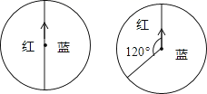

A.                                           B.                                        C.                                          D. 

10.下列说法正确的是（　　）.  
①抛一枚硬币，正面一定朝上；②“明天的降水概率为80%”，表示明天会有80%的地方下雨．③为了解一种灯泡的使用寿命，宜采用普查的方法；④掷一颗骰子，点数一定不大于6．

A. 1个                                       B. 2个                                       C. 3个                                       D. 4个

**二、填空题（共10题；共30分）**

11.质地均匀的正四面体骰子的四个面上分别写有数字：2，3，4，5．投掷这个正四面体两次，则第一次底面上的数字能够整除第二次底面上的数字的概率是________

12.有大小、形状、颜色完全相同的4个乒乓球，每个球上分别标有数字1，2，3，4，将这4个球放入不透明的袋中搅匀，从中随机连续抽取两个（不放回），则这两个球上的数字之和为偶数的概率是________．

13.初四二班的“精英小组”有男生4人，女生3人，若选出一人担任组长，则组长是男生的概率为________．

14.李老师想从小明、小红、小丽和小亮四个人中用抽签的方式抽取两个人做流动值周生，则小红和小丽同时被抽中的概率是________．

15.同时抛掷两枚质地均匀的硬币，出现“一正一反”的概率是________．

16.从﹣1，﹣2， $\frac{1}{2}$， $\frac{2}{3}$ 四个数中，任取一个数记为k，再从余下的三个数中，任取一个数记为b．则一次函数y=kx+b的图象不经过第四象限的概率是________．

17.小明和小亮做游戏,先是各自背着对方在纸上写一个自然数,然后同时呈现出来.他们约定:若两人所写的数都是奇数或都是偶数,则小明获胜;否则,小亮获胜.这个游戏对双方________.(填“公平”或“不公平”).

18.小明和小乐一起玩“石头、剪刀、布”的游戏，两位同学同时出布的概率是________.

19.有两组卡片，第一组的三张卡片上分别写有数字3，4，5，第二组的三张卡片上分别写有数字1，3，5，现从每组卡片中各随机抽出一张，用抽取的第一组卡片的数字减去抽取的第二组卡片上的数字，差为正数的概率为________

20.在一个木制的棱长为3的正方体的表面涂上颜色，将它的棱三等分，然后从等分点把正方体锯开，得到27个棱长为*l*的小正方体，将这些小正方体充分混合后，装入口袋，从这个口袋中任意取出一个小正方体，则这个小正方体的表面恰好涂有两面颜色的概率是________.

**三、解答题（共8题；共60分）**

21.现有小莉，小罗，小强三个自愿献血者，两人血型为O型，一人血型为A型．若在三人中随意挑选一人献血，两年以后又从此三人中随意挑选一人献血，试求两次所抽血的血型均为O型的概率．（要求：用列表或画树状图的方法解答）

22.一个不透明的袋子中装有三个完全相同的小球，分别标有数字3、4、5．从袋子中随机取出一个小球，用小球上的数字作为十位上的数字，然后放回；再取出一个小球，用小球上的数字作为个位上的数字，这样组成一个两位数．试问：按这种方法能组成哪些两位数？十位上的数字与个位上的数字之和为9的两位数的概率是多少？用列表法或画树状图法加以说明．

23.九（1）班组织班级联欢会，最后进入抽奖环节，每名同学都有一次抽奖机会，抽奖方案如下：将一副扑克牌中点数为“2”，“3”，“3”，“5”，“6”的五张牌背面朝上洗匀，先从中抽出1张牌，再从余下的4张牌中抽出1张牌，记录两张牌点数后放回，完成一次抽奖，记每次抽出两张牌点数之差为x，按表格要求确定奖项．

|  |  |  |  |
| --- | --- | --- | --- |
| 奖项 | 一等奖 | 二等奖 | 三等奖 |
| |x| | |x|=4 | |x|=3 | 1≤|x|＜3 |

（1）用列表或画树状图的方法求出甲同学获得一等奖的概率；

（2）是否每次抽奖都会获奖，为什么？

24.有A、B两个黑布袋，A布袋中有两个完全相同的小球，分别标有数字1和2．B布袋中有三个完全相同的小球，分别标有数字－l，－2和－3．小强从A布袋中随机取出一个小球，记录其标有的数字为a，再从B布袋中随机取出一个小球，记录其标有的数字为b，这样就确定点Q的一个坐标为（a，b）．  
⑴用列表或画树状图的方法写出点Q的所有可能坐标；  
⑵求点Q落在直线y=x－3上的概率.

25.四张小卡片上分别写有数字1、2、3、4，它们除数字外没有任何区别，现将它们放在盒子里搅匀．  
（1）随机地从盒子里抽取一张，求抽到数字3的概率；  
（2）随机地从盒子里抽取一张，将数字记为x，不放回再抽取第二张，将数字记为y，请你用画树状图或列表的方法表示所有等可能的结果，并求出点（x，y）在函数y= $\frac{2}{x}$ 图象上的概率．

26.动物学家通过大量的调查估计出，某种动物活到20岁的概率为0.8，活到25岁的概率是0.5，活到30岁的概率是0.3．现年20岁的这种动物活到25岁的概率为多少？现年25岁的这种动物活到30岁的概率为多少？

27.某校九年级举行毕业典礼，需要从九年（1）班的2名男生1名女生（男生用A1表示,女生用B1表示）和九年（2）班的1名男生1名女生（男生用A2表示,女生用B2表示）共5人中随机选出2名主持人．（1）用树状图或列表法列出所有可能情形；  
（2）求2名主持人来自不同班级的概率；  
（3）求2名主持人恰好1男1女的概率．

28.小明为了检验两枚六个面分别刻有点数1、 2、3、4、5、6的正六面体骰子的质量是否都合格，在相同的条件下，同时抛两枚骰子20 00 0次，结果发现两个朝上面的点数和是7的次数为20次．你认为这两枚骰子质量是否都合格(合格标准为：在相同条件下抛骰子时，骰子各个面朝上的机会相等)？并说明理由．

**答案解析部分**

一、单选题

1.【答案】D

2.【答案】D

3.【答案】A

4.【答案】A

5.【答案】B

6.【答案】A

7.【答案】D

8.【答案】B

9.【答案】D

10.【答案】A

二、填空题

11.【答案】 $\frac{5}{16}$

12.【答案】 $\frac{1}{3}$

13.【答案】 $\frac{4}{7}$

14.【答案】 $\frac{1}{6}$

15.【答案】 $\frac{1}{2}$

16.【答案】 $\frac{1}{6}$

17.【答案】公平

18.【答案】 $\frac{1}{9}$

19.【答案】 $\frac{5}{9}$

20.【答案】 $\frac{4}{9}$

三、解答题

21.【答案】解：  
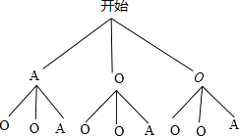  
共有9种情况，两次都为O型的有4种情况，所以概率是 $\frac{4}{9}$．

22.【答案】解：根据题意列表如下：  
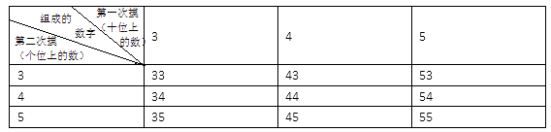  
十位上则十位上的数字和个位上的数字之和为9的两位数有45和54，所以其概率为： $2÷9=\frac{2}{9}$.

23.【答案】解：（1）画树状图得：

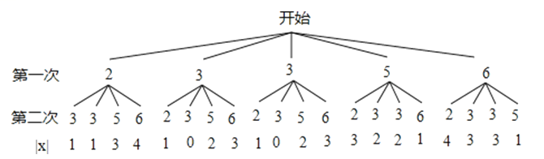

∵共有20种等可能的结果，甲同学获得一等奖的有2种情况，

∴甲同学获得一等奖的概率为： $\frac{2}{20}$ = $\frac{1}{10}$；

（2）不一定，当两张牌都是3时，|x|=0，不会有奖．

24.【答案】解：（1）画树状图得：  
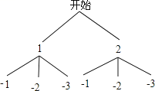  
∴点Q的坐标有（1，-1），（1，-2），（1，-3），（2，-1），（2，-2），（2，-3）；  
（2）∵点Q落在直线y=x-3上的有（1，-2），（2，-1），  
∴“点Q落在直线y=x-3上”记为事件A，  
∴P（A）= $\frac{2}{6}=\frac{1}{3}$，  
即点Q落在直线y=x-3上的概率为 $\frac{1}{3}$．

25.【答案】解：（1）根据题意得：随机地从盒子里抽取一张，抽到数字3的概率为 $\frac{1}{4}$；  
（2）列表如下：

|  |  |  |  |  |
| --- | --- | --- | --- | --- |
|  | 1 | 2 | 3 | 4 |
| 1 | --- | （2，1） | （3，1） | （4，1） |
| 2 | （1，2） | --- | （3，2） | （4，2） |
| 3 | （1，3） | （2，3） | --- | （4，3） |
| 4 | （1，4） | （2，4） | （3，4） | --- |

所有等可能的情况数有12种，其中在反比例图象上的点有2种，  
则P= $\frac{2}{12}$ = $\frac{1}{6}$.

26.【答案】现年20岁的这种动物活到25岁的概率为 =0.625，  
现年25岁的这种动物活到30岁的概率为 =0.6，  
答：现年20岁的这种动物活到25岁的概率为0.625，现年25岁的这种动物活到30岁的概率为0.6．

27.【答案】解：（1）画树状图得：  
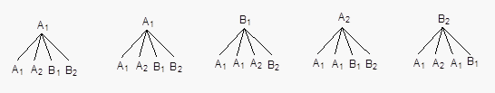  
共有20种等可能的结果，  
（2）∵2名主持人来自不同班级的情况有12种，  
∴2名主持人来自不同班级的概率为： $\frac{12}{20}=\frac{3}{5}$；  
（3）∵2名主持人恰好1男1女的情况有12种，  
∴2名主持人恰好1男1女的概率为： $\frac{12}{20}=\frac{3}{5}$.

28.【答案】解：根据题意，可列表如下：  
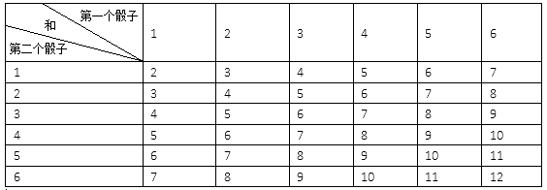  
由上表可知一共有36种情况。，抛一次骰子时出现和为7的概率是： $6÷36=\frac{6}{36}=\frac{1}{6}$；而本题的试验次数为20000次，和为7的出现20次，则其概率为 $20÷20000=\frac{1}{1000}$，而 $\frac{1}{6}$ 不等于 $\frac{1}{1000}$，所以两枚骰子的质量均不合格。